ปรับปรุง CSC Intranet
- การโชว์ข่าว
  - ให้โชว์ข่าวล่าสุดที่หน้าแรก
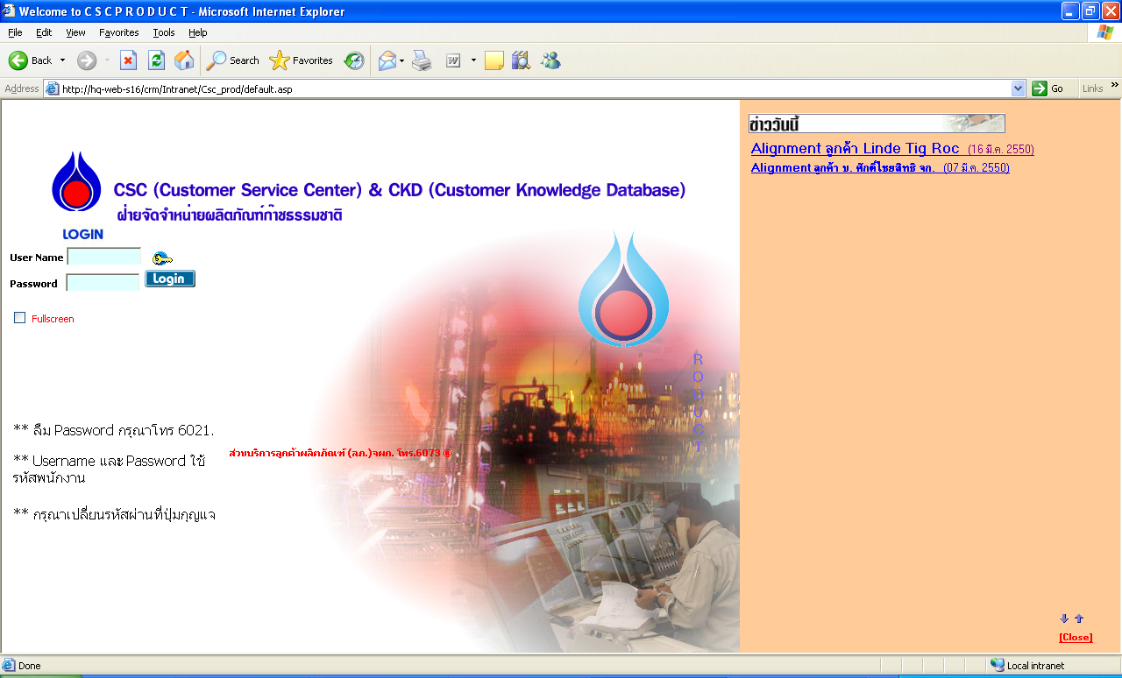

ดำเนินการแก้ไขให้เรียบร้อยแล้ว

- ข้อมูลลูกค้า → การประชุมกับลูกค้า
ข้อมูลลูกค้า → กิจกรรมลูกค้าสัมพันธ์
ข้อมูลลูกค้า → อบรม สัมมนาลูกค้า
ให้เรียงลำดับตามวันที่ เก่าสุดอยู่ล่าง ใหม่สุดอยู่บน (ดูตาม field ตั้งแต่วันที่ และ ถึงวันที่ ตามลำดับ)

ดำเนินการแก้ไขให้เรียบร้อยแล้ว

- ข้อมูลลูกค้า → การประชุมกับลูกค้า ให้ attatch file เพิ่มได้ ตั้งแต่เพิ่มการประชุมกับลูกค้า และเมื่อแก้ไขแล้วสามารถให้ ลบ attach file อันเก่าได้ก่อนที่จะ attach file ใหม่เพิ่มเข้าไป

ในส่วนนี้ได้เคยแจ้งอธิบายให้กับคุณวิ แล้วโดยผู้ใช้จำเป็นต้องบันทึกข้อมูลเบื้องต้นก่อนเพื่อสร้าง ID ให้แก่รายการนั้น หลังจากที่ผู้ใช้บันทึก ระบบจะปรากฎส่วนของการ Attach File ให้โดยอัตโนมัติ

